Arauak

Sarrera eta irteera

Apartamentua garbitu da zuretzat.  Irteten zarenean, garbitu apartamentua eta kendu zabor guztiak eta birziklagarriak.

Donostia oso hezea da!

1. Mesedez, eduki apartamentua ondo aireztatuta, lizuen hazkundea saihesteko.  Utzi leihoak eta patioko atea goialdean irekita, barruko ateak ere irekita egon behar dira ahal denean.  Berdin mesedez apartamentutik irteten zaren bakoitzean.
2. Tenperatura baxuak direnean eta aireztapen naturala posible ez denean, deshezegailu bat instalatu daiteke zoruko hezetasun kengailua jartzerakoan leihoak itxi.  Arropa lehortzeko ere erabil dezakezu.  Sartzean leihoak itxi behar dira, eta depositua aldizka hustu behar da.

Ekipamendua

Deshezegailuaren, garbigailuaren eta beste tresna batzuen funtzionamendu-argibideak, etab.  apartamentuan eskuragarri daude;  Irakurri itzazu erabili aurretik.

Toldoa

Zure patioko toldoa bustita badago, utzi lehortzen bildu aurretik.

Solairuak

Mantendu zurezko zorua lehorra.  Erabili eskuila edo xurgagailua bakarrik garbitzeko.

Kea

Etxean edo eraikinean ezin da erre, eskerrik asko.

Zarata eta traba

Gure auzokideen artean haurrak dituzten familiak daude, baita adinekoak ere, beraz, mesedez, ez egin zarata ozen edo kezkagarririk, batez ere 22:30etik aurrera.  Debekatuta daude parrilladak eta festak.

Berokuntza

Berokuntza-tenperatura interfonoaren gainean dagoen termostatoak ezartzen du.  Biratu kontrola eta sakatu berresteko.

Mesedez, jakinarazi berehala arazoren bat Alan eta Jeni, edo Oscarri, gure agenteari, helbide honetan:

+44 7851 631541, eta [alanandjen1997@gmail.com](mailto:alanandjen1997@gmail.com)

ou

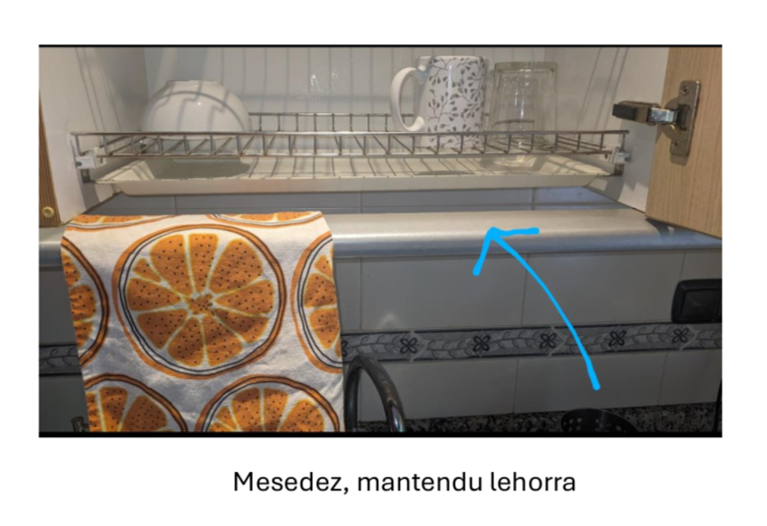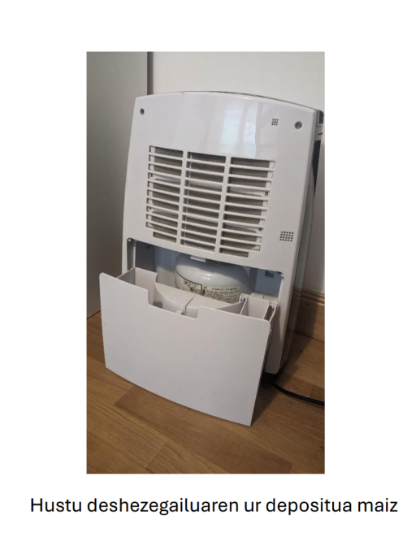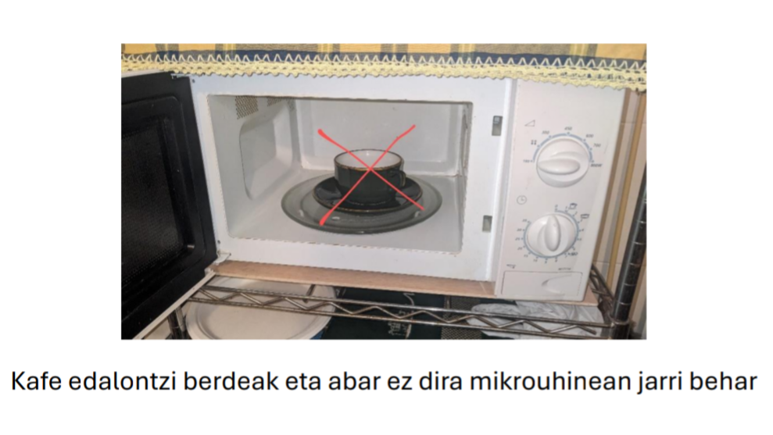Oscar: +34 610 79 37 48